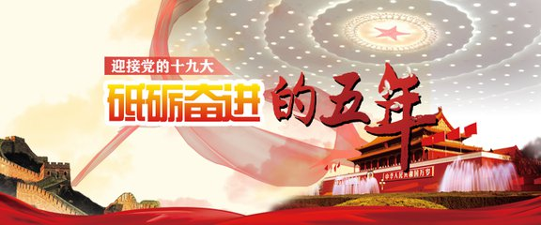砥砺奋进的五年·经济

新四大发明：

新四大发明是指"[高铁](https://baike.so.com/doc/3990193-4186484.html" \t "https://baike.so.com/doc/_blank)、[支付宝](https://baike.so.com/doc/2520776-2663409.html" \t "https://baike.so.com/doc/_blank)、[共享单车](https://baike.so.com/doc/24232808-25024492.html" \t "https://baike.so.com/doc/_blank)和网购"。"[一带一路](https://baike.so.com/doc/7487210-7757266.html" \t "https://baike.so.com/doc/_blank)"国际合作高峰论坛已在北京举办，中国成为世界瞩目的焦点。"出门不用带钱包，就带手机"、"外卖、快递都非常快"、"高铁很棒"、高铁更加舒适，而且可以在旅途中用网络处理一些事情，让旅途更加充实。

七年六班

米芳慧

十八大以来，区发改局紧紧围绕区委、区政府的中心工作，立足全区经济社会发展大局，在深化改革、谋篇布局、项目建设、对上争资、经济运行等方面寻求全面突破，并取得了显著成效。

五年来，区发改局全面深化改革，发展动力不断增强。

五年来，区发改局强化超前谋划，统筹引领作用明显。

五年来，区发改局狠抓项目建设，奠定坚实发展基础。

五年来，区发改局积极对上争取，有效利用项目资金。

五年来，区发改局服务经济运行，助力县域全面突破.